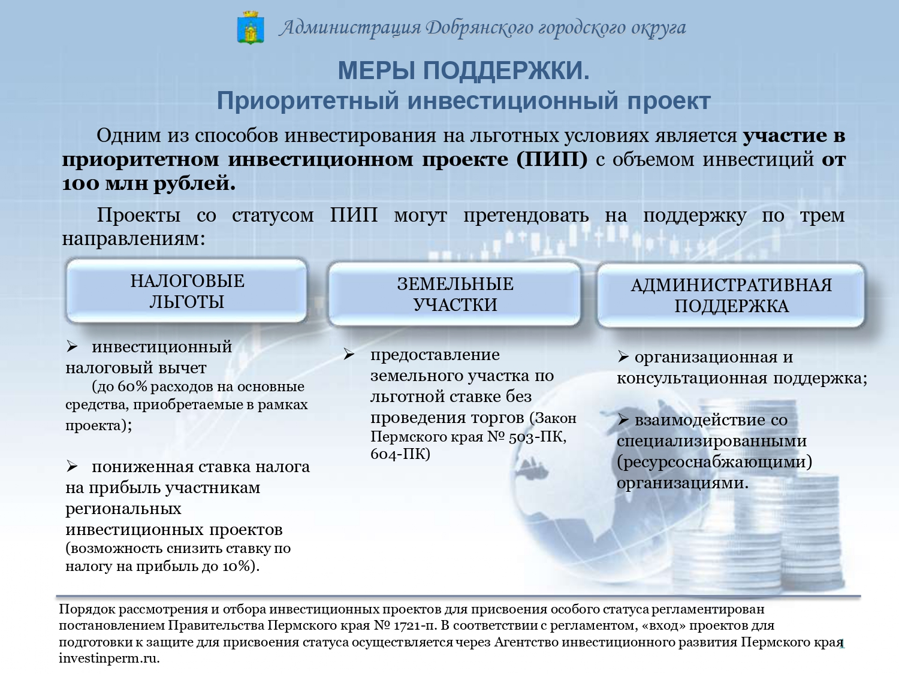

Подробную информацию о мерах поддержки можно получить на Инвестиционном портале Пермского края.

